Název projektu: Podpora výuky v technických oborech
Registrační číslo projektu: CZ.1.07/1.5.00/34.0458
Název šablony: V/2 – Inovace a zkvalitnění výuky směřující k rozvoji odborných kompetencí žáků středních škol

Název školy: SOŠ NET OFFICE Orlová, spol. s r.o.
Vypracoval/a: Mgr. Alena Sovová

2. XHTML, značky pro definici www stránky

Teorie:
Každá www stránka musí mít určitou strukturu, která je tvořena speciálními značkami.

Struktura XHTML dokumentu může vypadat takto
<?xml version="1.0" encoding="utf-8"?>
<!DOCTYPE html PUBLIC "-//W3C//DTD XHTML 1.0 Strict//EN" "http://www.w3.org/TR/xhtml1/DTD/xhtml1-strict.dtd">
<html xmlns="http://www.w3.org/1999/xhtml" xml:lang="cs" lang="cs">

<head>
<meta name="generator" content="PSPad editor, www.pspad.com" />
<meta http-equiv="content-type" content="text/html; charset=utf-8" />
<title>….</title>
</head>

<body>
….
</body>
</html>

Vysvětlení základních značek:
- <?xml version="1.0" encoding="utf-8"?> XML prolog, informuje prohlížeče o verzi XML a znakové sadě (kódování)
- <!DOCTYPE html PUBLIC "-//W3C//DTD XHTML 1.0 Strict//EN" … informuje prohlížeč o typu dokumentu a pravidlech, na jejichž základě je stránka vytvořena
- <html xmlns="http://www.w3.org/1999/xhtml" xml:lang="cs" lang="cs"> vymezuje začátek XHTML dokumentu
- <head>…… </head> vymezuje hlavičku, která obsahuje informace o názvu stránky, autorovi, kódování, definice stylů, odkazy na skripty,…
- <meta http-equiv="content-type" content="text/html; charset=utf-8" /> metaznačka s informací o kódování XHTML dokumentu
- <meta name="author" content="AS" /> metaznačka s informací o autorovi XHTML dokumentu
- <meta name="robots" content="index,follow" /> metaznačka s informací pro vyhledávání pomocí robotů
- <title>….</title> značky vymezují název stránky zobrazený v titulkovém pruhu
- <body>….</body> značky vymezují vlastní obsah stránky zobrazený v prohlížeči

Druhy (X)HTML dokumentů
Každý (X)HTML dokument musí na začátku obsahovat značku <!DOCTYPE>, která upřesňuje typ dokumentu. Existují tři typy (X)HTML dokumentu: přísný, přechodový a s rámy.
- Striktní verze( strict) - autor musí dodržovat všechna pravidla standardu, první řádek obsahuje:
<!DOCTYPE html PUBLIC "-//W3C//DTD XHTML 1.0 Strict//EN" "http://www.w3.org/TR/xhtml1/DTD/xhtml1-strict.dtd">
- Přechodová verze (transitional) – je možné používat zastaralé značky a atributy, první řádek obsahuje:
<!DOCTYPE html PUBLIC "-//W3C//DTD XHTML 1.0 Transitional//EN"
"http://www.w3.org/TR/xhtml1/DTD/xhtml1-transitional.dtd">
- Verze s rámy (frameset) - autor může navíc používat prvky a atributy pro vytváření rámů, první řádek obsahuje:
<!DOCTYPE html PUBLIC "-//W3C//DTD XHTML 1.0 Strict//EN" "http://www.w3.org/TR/xhtml1/DTD/xhtml1-strict.dtd">

Komentáře
Pro zvýšení přehlednosti zdrojového kódu je vhodné jednotlivé značky odsazovat a také používat poznámky –komentáře. Komentáře se neprojeví ve výsledném zobrazení v prohlížeči, ale umožní lepší orientaci ve zdrojovém kódu, případně umožní skrýt jeho část pře prohlížečem. Komentáře vymezujeme těmito značkami: <!-- text komentáře -->.

Cvičení:
1. V poznámkovém bloku definujte strukturu HTML dokumentu pomocí základních značek. Definujte název stránky: První www stránka. Do těla dokumentu zapište své jméno a příjmení. Uložte pod názvem prvni.html do složky uvod. WWW stránku si prohlédněte v prohlížeči.
2. Do těla téže stránky na nový řádek doplňte informace o své adrese. Uložte a opět si prohlédněte v prohlížeči. Uvědomte si , že zobrazení v prohlížeči neodpovídá odřádkování textu ve zdrojovém kódu.
3. K vytvoření dalšího XHTML dokumentu již využijte editor kódu (PsPad). Otevřete si šablonu pro striktní verzi dokumentu. Doplňte titulek, vložte metainformace o autorovi, popisu stránky a klíčových slovech. Do těla www stránky vložte zápis: Vítejte na mém webblogu a Vaše jméno. Uložte pod názvem druhy.html do složky uvod. WWW stránku si prohlédněte v prohlížeči.
4. V XHTML dokumentu druhy.html použijte značku pro nadpis první úrovně <h1>, </h1>, do níž uzavřete část textu. Ve zdrojovém kódu také použijte komentář. Uložte a opět si prohlédněte v prohlížeči. Zobrazení se změnilo. Jak?

Zdroje citovaného materiálu:
W3.org [online]. [cit. 2012-09-05]. Dostupné z: http://www.w3.org/TR/2002/REC-xhtml1-20020801/

2. XHTML, značky pro definici www stránky – ŘEŠENÍ

Řešení cvičení 1, 2:
Zdrojový kód
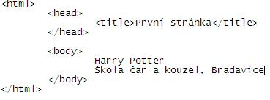

Náhled www stránky
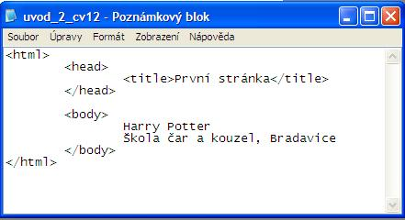

Řešení cvičení 3, 4:
Zdrojový kód
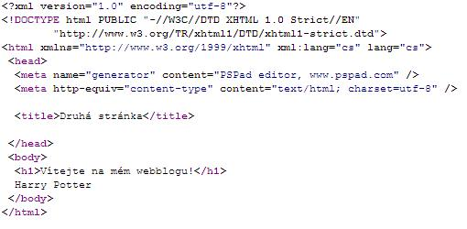

Náhled www stránky

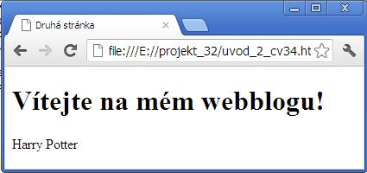

2. XHTML, značky pro definici www stránky – METODICKÝ LIST
Zpracoval: Mgr. Alena Sovová
Cílová skupina: žák SŠ
Rok vytvoření: 2012
Anotace: Základní značky pro definici XHTML dokumentu, verze XHTML dokumentu.
Předpokládaný přínos (výstup): Žák vymezí základní části www stránky pomocí značek. Rozlišuje striktní a přechodovou verzi XHTML dokumentu, používá metaznačky k upřesnění informací o www stránce. Vytvoří www stránku v Poznámkovém bloku a ve specializovaném editoru HTML kódu.
Pomůcky (pokud byly využity při výuce a byly hrazeny z projektu):
Předpokládaný čas: 25 minut
Postup: Teoretický základ představuje stručné shrnutí učiva, zadání v pracovním listu je určeno k jeho procvičení. Je určeno k samostatné práci žáků.
Souhlasím se zveřejněním mého příspěvku v knižní či elektronické podobě, jako metodického materiálu.

podpis vyučujícího

